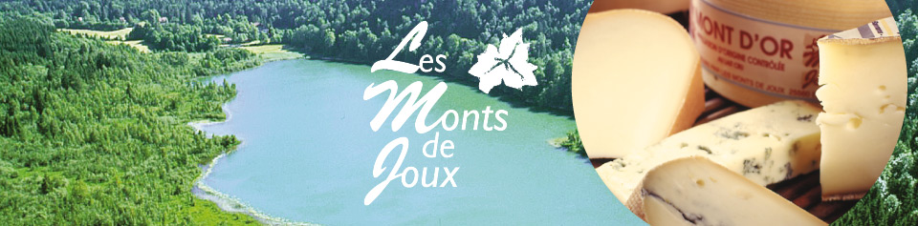

Pour des raisons d’intendances, et de gain de temps avant la course,

**Ce serait cool de s’inscrire avant le vendredi 6 Janvier**

Soit par téléphone au 06 48 30 17 44

Soit avec le bulletin d’inscription ci-dessous à renvoyer à :

SEINERA Thomas 4, lotissement les Gentianes 25240 Chaux-Neuve

Nous prendrons bien entendu les inscriptions sur place

Mais pour le repas ce sera dans la limite des places disponibles

Nocturnes des Monts de Joux 2017

**1 ère Etape**

**Mercredi 11 Janvier : CHAUX – NEUVE** (aux tremplins)

**19 h : Course Monts de Joux : Licence ou carte neige**

Parcours fond (≈1 km). Qualifications : 3 tours (≈3 km)

Petite finale : 3 tours (≈3 km).Grande finale : 3 tours (≈3 km)

Classement Hommes et classement Dames

**Inscription :**Course seule : 6 € /coureur, Course + Repas : 12 € /coureur

**Dotation :**Hommes et Dames : 1 er 100 €, 2 ème 75 €,3 ème 50 €

4 ème et 5 ème céramique à mont d’or

Un Mont d’or à tous les participants

**20 h : DUATHLON DU RISOUXouvert à tous en relais par équipe :**

**1 fondeur + 1 coureur à pied**

Qualifications : 3 tours course à pied (≈1200 m) + 3 tours ski (≈3 km)

Petite finale : 3 tours course à pied (≈1200 m) + 3 tours ski (≈3 km)

Grande finale : 3 tours course à pied (≈1200 m) + 3 tours ski (≈3 km)

Classement général et classement équipes mixtes

**Ordre des relais**

Départ en ligne parcours de course à pied (≈400 m)

1 errelais parcoursde ski de fond (≈1 km)

2 èmerelais parcours de course à pied (≈400 m)

3 èmerelais parcours de ski de fond (≈1 km)

4 èmerelais parcours de course à pied (≈400 m)

5 èmerelais parcours de ski de fond (≈1 km)

**Obligation** de finir les 100 derniers mètres les 2 coureurs ensembles

Le temps sera enregistré sur le 2 ème coureur de l’équipe passant l’arrivée

Il est possible d’interchanger ski et course à pied entre les qualifs et les finales

**Inscription :**Course seule : 6 € /coureur, Course + Repas : 12 € /coureur

**Dotation:**Plateaux de fromages aux 3 premiers

Un Mont d’or à tous les participants

**21 h : Montdoriflette.**Pour les spectateurs Repas seul : 12 €

**Bulletin d’inscription course Monts de Joux**

**Licence ou carte neige**

Nom :………………………………………….. Prénom :…………………………………..

Homme : □ Dame : □

Course + repas : □ Course seule : □

Règlement sur place à la remise des dossards

**Bulletin d’inscription DUATHLON DU RISOUX ouvert à tous**

Nom 1:………………………………………….. Prénom :…………………………………..

Course + repas : □ Course seule : □

Nom 2:………………………………………….. Prénom :…………………………………..

Course + repas : □ Course seule : □

Règlement sur place à la remise des dossards



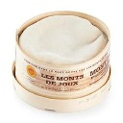

3ème Etape : **Mercredi 22 Février**

Organisée par **ESSS Montbenoit** sur le site d’Arçon

2ème Etape : **Mercredi 01 Février**

Organisée par **CSR Pontarlier** sur le site de la Malmaison

**www.risoux.clubffs.fr**